**Мероприятие ко Дню волонтера**

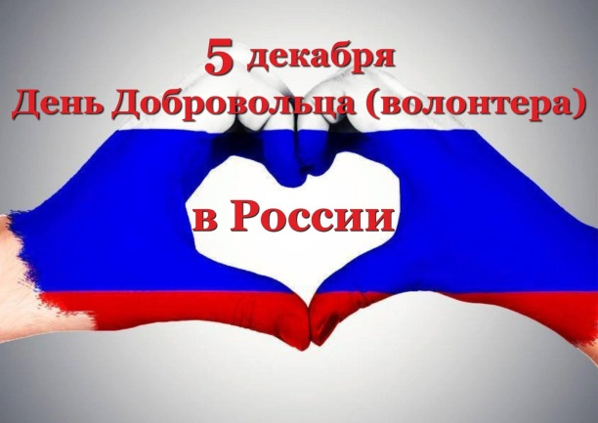 День волонтера — это особый праздник, который отмечается 5 декабря. В этот день мы чествуем людей, готовых бескорыстно помогать другим, делая мир лучше и добрее. Волонтеры — это те, кто не ждёт благодарности, а просто стремится поддержать тех, кто нуждается в помощи.

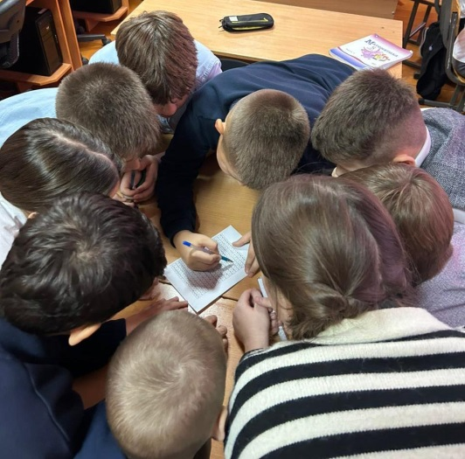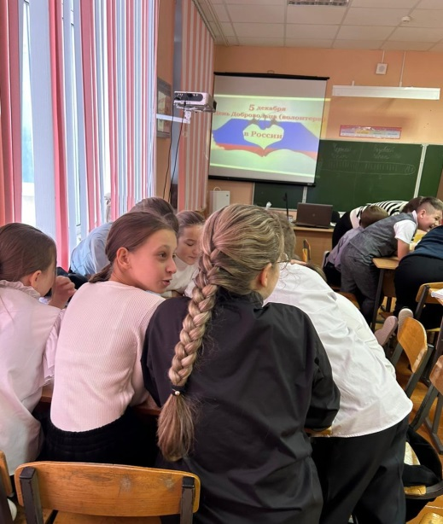Сегодня Одинцовой О.В., советником директора по воспитательной работе, в 5 классе была проведена квест-игра «Быть волонтером здорово!» Ученики, переходя от станции к станции, выполняли различные задания: на 1 станции ребятам по очереди предлагалось продолжить фразу: «Волонтер – это…», на 2 станции в наборе букв нужно было найти 7 терминов, означающих принципы волонтерской деятельности; на 3 станции участникам выдавалась карточка со словом В-О-Л-О-Н-Т-Ё-Р, на каждую букву этого слова необходимо написать прилагательные, существительные и глаголы, раскрывающие качества волонтёра; на 4 станции ребята должны были отгадать ребусы, в которых зашифрованы качества доброго человека и на 5 станции участникам команды необходимо на лучиках солнца написать добрые дела, которые могут совершать волонтёры.

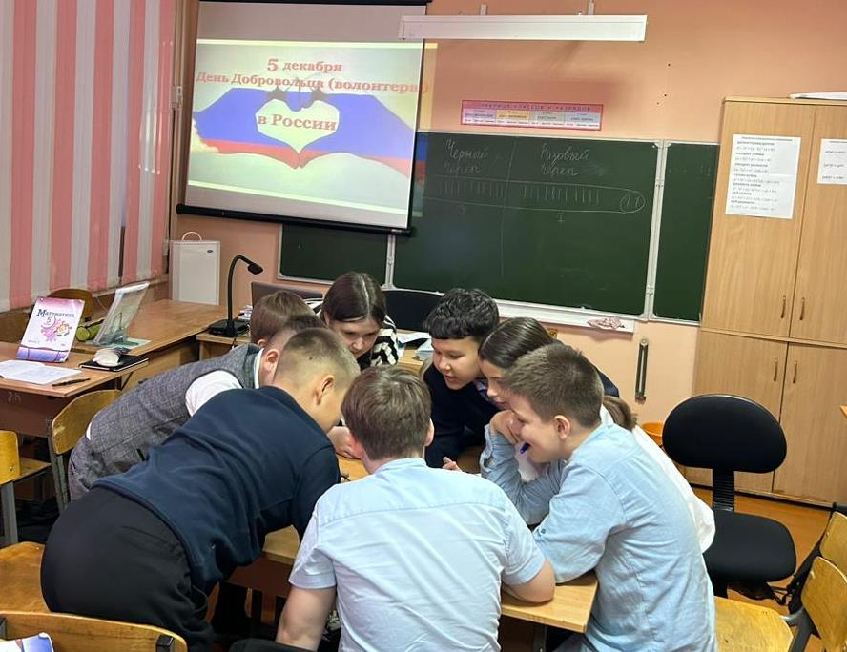Игра прошла весело! Команды сражались за победу! ПОБЕДИЛА ДРУЖБА!

О.В.Одинцова, советник директора по воспитательной работе